Guía evaluativa

Nombre: ______________________________ Fecha: _________________________
Lenguaje y comunicación
7° básico.
Objetivo de la clase: Justificar su opinión en relación a los prejuicios y estereotipos que hay sobre los textos publicitarios y cartas al director.

- En esta guía se evaluarán los conocimientos sobre los textos publicitarios y cartas al director.

- Luego de ver el ejemplo responde

- ¿A qué nos invita la publicidad?
______________________________________________________________

______________________________________________________________

- ¿A qué público va dirigido el anuncio?
________________________________________________________________

- ¿Comprarías el producto? ¿Por qué?
___________________________________________-
_________________________________________

- ¿Por qué aparece el abdomen de una mujer delgada?
________________________________________________________

________________________________________________________

- ¿Por qué aparece en bikini?
__________________________________________________
_________________________________________________

- Realiza un texto publicitario, debe ser llamativo e innovador

- Luego de ver el siguiente ejemplo responde

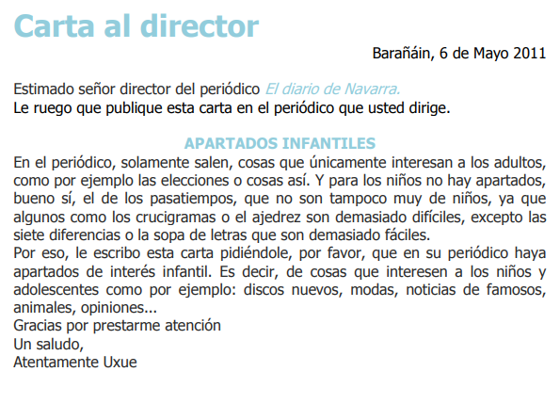

- ¿A qué tipo de texto corresponde?
___________________________________________________________

___________________________________________________________

- ¿El emisor de la carta expresa un requerimiento individual o colectivo?
________________________________________________________

________________________________________________________

- Crea una carta al director del canal TVN, proponiéndole que durante el día exista un espacio de entretención para niños.

- ¿Por qué es importante tener cuidado al utilizar las redes sociales?

___________________________________________________________

__________________________________________________________

